西安市远东第一中学2018-2019学年度
第一学期初三年级10月月考化学试题
一．选择题：（每个小题只有一个答案，每题2分，共28分）
1.下列成语中，一定包含有化学变化的是（ ）
A. 木已成舟 B. 花香四溢 C. 烛炬成灰 D. 滴水成冰
2.下列实验操作符合规范的是（ ）
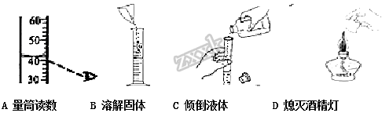
A. A B. B C. C D. D
3.下列物质性质的描述中，属于化学性质的是（ ）
A. 酒精可以燃烧 B. 金属汞常温下是液体
C. 氧气的密度大于空气的密度 D. 氮气难溶于水
4.空气质量日益受到人们的日益关注。下列物质中，未计入监测空气污染指数项目的是（ ）
A. 一氧化碳 B. 二氧化碳 C. 二氧化硫 D. 可吸入颗粒物
5.下列操作不正确的是（ ）
A. 试管夹应夹在距离试管口约1/3处
B. 加热锥形瓶时，需要垫石棉网，加热烧杯时，则不需要垫石棉网
C. 给试管中的液体加热时，试管口应向上倾斜45度
D. 实验剩余的药品不要放回原瓶，也不要随意丢弃，要放入指定的容器内
6.下面是4位同学对分子、原子、离子的描述，其中正确的是
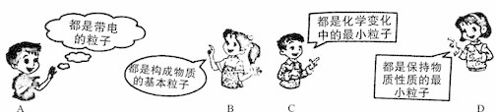
A. A B. B C. C D. D
7.下列说法正确的是（ ）
A. 红磷燃烧的现象是：红磷在空气中燃烧，放热，产生大量的白色烟雾
B. 镁条燃烧的现象是：镁条在空气中燃烧，放热，发出耀眼的白光，生成氧化镁
C. 空气中氧气的质量分数是21％
D. 铜片在空气中加热，红色固体变成黑色
8.下图是钠与氯气（Cl₂）反应生成氯化钠的模拟图。从图示可知下列说法不正确的是（ ）
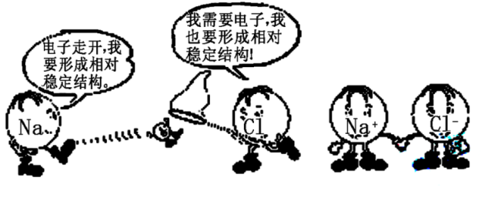
A. 反应中氯气分子分成氯原子
B. 氯化钠由氯化钠分子构成
C. 核外电子在化学反应中起着重要作用
D. 反应中钠原子失去一个电子给氯原子
9.用分子的观点解释物质的“热胀冷缩”现象，下列说法正确的是（ ）
A. 分子可分成原子 B. 分子间隔改变
C. 分子体积改变 D. 分子的质量改变
10.下列有关分子原子叙述正确的是（ ）
A. 分子可分，原子不可分 B. 物质只能由分子原子构成
C. 分子原子都是真实存在的 D. 分子质量一定大于原子质量
11.下列叙述中，不正确的是（ ）
A. 原子的质量主要集中在原子核上
B. 原子和分子都在永不停息的运动
C. 同种分子化学性质相同，不同种分子化学性质不同
D. 物质在不同条件下的三态变化主要是由于分子的大小发生了变化
12.下列结构示意图中表示阴离子的是( )
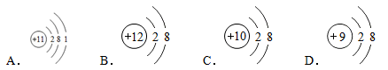
A. A B. B C. C D. D
13.下图中 和分别表示不同的原子，其中能表示纯净物的是（ ）
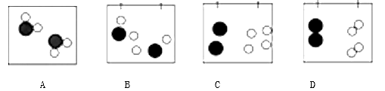
14.用量筒量取液体，将量筒平放且视线与量筒内液体凹液面的最低处保持水平，读数为20mL，倒出部分液体后俯视凹液面，读数为5mL，则实际倒出液体的体积是（ ）
A. 肯定等于15mL B. 肯定小于15mL
C. 肯定大于15mL D. 可能大于或小于15mL
二、填空题（每空1分，共9分）
15.用化学符号填空：
（1）空气中含量最多的气体是 _____________
（2）保持水的化学性质的微粒是_____________
（3）构成氯化钠的阳离子是_____________
16.下列物质分类①氧气，②清新的空气，③冰水共存物，④海水 ，⑤二氧化碳，⑥铁水，⑦稀有气体。其中属于混合物的是_____________ （填序号）
17.金属铜是紫红色固体，铜是由______(选填“分子”“原子”“离子”)构成的，铜可与氧气反应，反应的文字表达式是：________________________
18.观察如下示意图①②③④⑤，其中具有稳定结构的是__________ （填序号）；
化学性质相似性的是___________（填序号）；⑤图对应的离子符号为_________
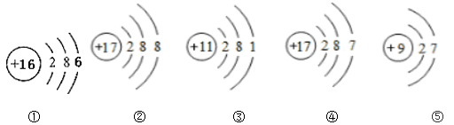
19.如下图所示，把下列实验所用的仪器的名称填在横线上。
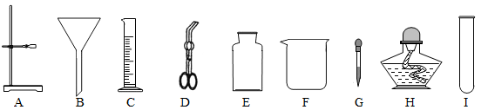
(1)用来吸取和滴加少量液体的仪器是_________；
(2)可以直接加热的玻璃仪器是____________；
(3)实验室常用的加热仪器是_____________；
20.某同学探究了空气中氧气含量的测定实验之后，设计了如甲装置所示的实验，红磷和木炭均为足量，在空气中燃烧，待燃烧完毕，冷却到室温，分别打开C、D两处的止水夹．
（1）A集气瓶中的实验现象________________________ 。
（2）红磷燃烧的文字表达式________________________。
（3）在实验室测定空气中氧气的含量中，能否用木炭代替红磷______（填“能”或“不能”），理由是_____________ 。
（4）如果将甲装置改装成乙装置，其优点是_____________ 。从理论上分析，玻璃管内进水量约占玻璃管容积的五分之一，但实验测结果液面往往偏低，其原因可能是 _____________ 。（合理答案均可，只写一条），根据该实验可知，玻璃管内剩余的氮气的化学性质是： _____________ 。
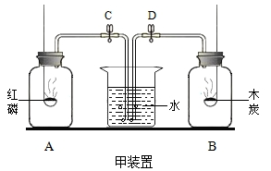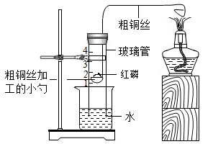
乙装置
四、计算题（共3分）
21.俄罗斯科学家最近合成了核电荷数为139元素的原子，经测定该原子的质量为4.89946×10⁻²⁵kg(已知碳原子质量为1.993×10⁻²⁶kg)计算：
(1)则该原子的相对原子质量是多少? （取值保留整数）
(2)该原子的中子数是?

